GUÍA N° 3

(Semana del 20 AL 30 de abril)

PLAN CASERO (

ESTUDIANTE | SEBASTIAN FERNANDEZ JINETE

DOCENTE | CORREO | TELEFONO
YASMÍN SEPÚLVEDA BARRERA | ysepulvedab@educacion bogota.edu.co
SANDRA LILIANA COY | Slcoyf@educacionbogota.edu.co | 3228533022

Se Recomienda organizar tiempos de estudio en casa, en un espacio con buena luz y con intervalos de descanso.

Las siguientes actividades tienen como fin fortalecer procesos en los niños en las diferentes áreas, su éxito depende del apoyo diario de los padres de familia o cuidadores.

Recuerde que de lunes a viernes se recibirán las evidencias e inquietudes del Trabajo realizado durante cada día.

Nombre de la actividad | descripción | Evidencia que debes enviar
Lunes 20 de Abril  Los días en que todo se detuvo | Leer con atención el cuento “Los días en que todo se detuvo” (dichas imágenes del cuento y el audio.  Luego responde con atención las siguientes preguntas, en tu cuaderno.  a. ¿Cuál es el título del cuento?  b. ¿Qué animal es el que narra la historia?  c. ¿Cuáles son los personajes que aparecen en el cuento?  d. ¿Cómo se llamaba la enfermedad por la que debían estar en casa?  e. ¿Te has enfermado alguna vez? ¿Qué síntomas presentaste?  f. Si pudieras ver este virus en un microscopio, ¿Cómo crees que sería? Dibújalo.  g. Inventa un final para este cuento.  h. Toma plastilina (recuerden que en las maletas que se les dieron, tienen materiales) y elabora los personajes del cuento que más te hayan gustado. | Video con el juego  O fotos de Sebastian Jugando
Martes 21 de abril  Golosa | Elabore una golosa con puntuación hasta nueve y un dado grande (lleva los puntos hasta 6) y en compañía de su familia, juegue aplicando las operaciones básicas de suma, resta y multiplicación. Inténtelo con división (repartos sencillos).  Jugar varias veces  - Primer juego formara números de 3 cifras.  - Segundo realizará sumas y restas  - Tercero realizará multiplicaciones  - Cuarto hará reparticiones.  Ejemplo:  Ejemplo segunda parte: La cantidad de un dado en un lanzamiento corre en la golosa “4” sumado, restado o multiplicado al siguiente lanzamiento del dado “2”  - Para la primera parte … se forma el número (42)  - Para la segunda parte seria 4+2 = 6 ó 4– 2 = 2  - Para la tercera parte 4x2 =8 sigue jugando golosa normal si no acierta pierde y cede el turno  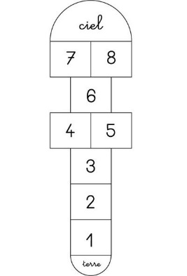  En una hoja o cartón van anotando los nombres de los participantes y los puntajes, gana el de número mayor en los resultados. | Envía fotos o videos cortos
Miércoles 22 de abril  Sopa de letras | ACTIVIDAD: Realiza una sopa de letras con las siguientes palabras: Virus, epidemia, contagio, cuarentena, vulnerable, crisis, aislamiento, economía, población, prevención. Luego buscar el significado de cada una de las palabras. | Enviar la foto de la actividad.
Jueves 23 de abril  MY PICTURE DICTIONARY” | - Con papel reciclado de cuadernos viejos u hojas en blanco voy a elaborar un cuaderno pequeño el cual tendrá como nombre “MY PICTURE DICTIONARY”  - Le hago una pasta o portada y lo voy a decorar de manera creativa  - Lo marco con mis datos personales y el curso  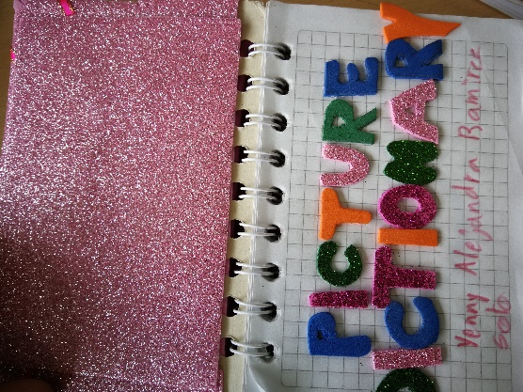  - Luego de marcarlo realizo en una hoja la portada del primer trimestre y la decoro  “FIRST TERM”  Ejemplo:  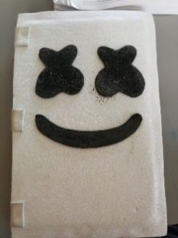  - En “MY PICTURE DICTIONARY” realizo 15 dibujos con el vocabulario visto en clase y escribo la palabra en inglés.  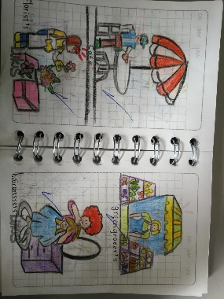  Ejemplo: | Entregar foto donde se evidencie la realización del diccionario
Viernes 24 de abril | - Elaborar con material reciclable unos de los personajes del cuento (los días en que todo se detuvo, puedes hacerlo con el material que desees, medias, botellas…etc) | Enviar foto del personaje
Lunes 27 de abril | Escribe las preguntas en tu cuaderno y responde las preguntas solo con dibujos.  1. ¿Por dónde entra el agua a mi casa?  2. ¿Para qué me sirve el agua en mi casa?  3. ¿Dónde se necesita el agua en mi casa?  4. ¿Cuándo se necesita el agua en mi casa?  5. ¿Cómo sale de mi casa el agua después de utilizarla?  6. ¿Cómo hacen para saber cuánta agua gasto en mi casa?  7. ¿Cuánto crees que vale más o menos cada vez que me baño?  8. ¿Es bueno para las personas el agua?  9. ¿Es malo para las personas el agua? | Enviar foto de los dibujos realizados.
Martes 28 de Abril | Realizar un resumen con buena letra y ortografía sobre las ayudas que ha dado el gobierno a la comunidad vulnerable de nuestro país. (Mínimo 10 renglones). | Enviar foto del trabajo hecho en el cuaderno
Miércoles 29 de abril | Realizar un friso sobre la participación democrática y explicarla de forma breve. | Enviar video o fotos del friso.
Jueves 30 de abril | Paso 1. Los estudiantes realizaran los ejercicios de calentamiento propuestos por el profesor de educación física Helvert Sarmiento, mediante un corto video que se enviara a los estudiantes vía WhatsApp.  Paso 2. Posteriormente utilizaran como recurso visual el programa de televisión que se titula “ENTRENANDO JUNTOS”, el cual es apoyado por el ministerio del deporte para todas las familias, este será transmitido en el horario de las 8:00 a.m. por señal Colombia -8:30 a.m. por el canal trece y repetición a las 5:30 p.m. por señal Colombia. Los estudiantes acompañados de sus familias en lo posible realizaran todos los ejercicios propuestos en el programa, desde el inicio hasta el final. Esta actividad busca la interacción entre el estudiante y su familia y el poder ejercitarse en cualquier espacio de su casa.  Paso 3. Los estudiantes Escucharan la canción "Para la guerra nada” de la Artista Marta Gómez, la cual encontraran en el siguiente link https://www.youtube.com/watch?v=OWfcsls6kAY: y también será enviado el audio vía WhatsApp.  Paso 4. Al entonar la canción los estudiantes crearan movimientos con su cuerpo, a partir de los ejercicios anteriores realizados en él programa, utilizando todo el espacio donde se encuentre en ese momento. | Video o fotos realizando la actividad.

